Unidad I. Historia de la Administración

## La Administración: Concepto

La administración es el proceso de coordinación de recursos para obtener la máxima productividad, calidad, eficacia, eficiencia y competitividad en el logro de los objetivos de una organización.

Es todo un proceso que incluye, en términos generales, la planificación, organización, dirección y control para un adecuado uso de los recursos de la organización (humanos, financieros, tecnológicos, materiales y de información), para la realización de las actividades de trabajo.

Tiene el propósito de lograr los objetivos o metas de la organización de manera eficiente y eficaz; es decir, lograr los objetivos con el empleo de la mínima cantidad de recursos.

## Desarrollo Histórico

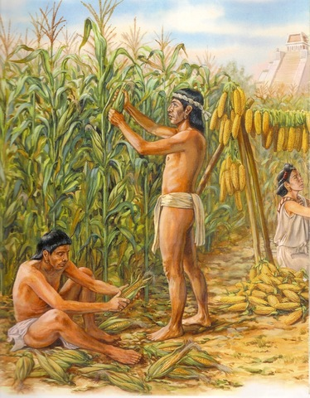

* **Época primitiva**

En la época primitiva, cuando el hombre comenzó a trabajar en grupo, surgió de manera incipiente la administración como una asociación de esfuerzos para lograr un fin determinado que requería de la participación de varias personas.

El descubrimiento de la agricultura origina la vida sedentaria y la necesidad de coordinar mejor los esfuerzos para la siembra y el almacenamiento de las cosechas; en consecuencia se aplicaron formas de administración en la agricultura.

* **Grandes civilizaciones**

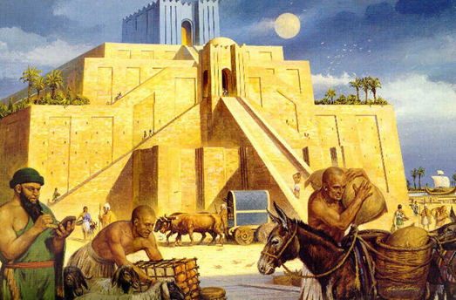Con la aparición del Estado, y el inicio de la civilización, la sociedad se dividió en clases sociales. El control del trabajo colectivo y el pago de tributos en especie, bases en las que se apoyaban estas civilizaciones, obviamente exigían una administración más compleja.

Además de que los proyectos de construcción requirieron de un gran número de hombres y una mayor especialización del trabajo; esta situación originó nuevas formas de organización, y el empleo de especificaciones y procesos de administración más eficientes.

* 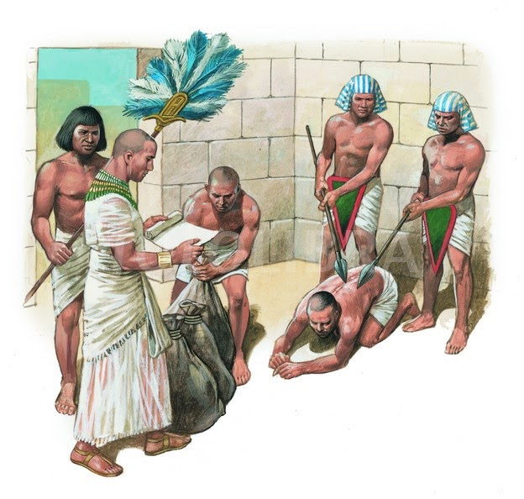**Antigüedad grecolatina**

Sin duda Grecia es un ejemplo claro del empleo de la administración. Es en Grecia donde surge la democracia; además de la filosofía, la medicina, la historia, las matemáticas, la astronomía, las bellas artes, la ingeniería, el derecho y la administración. En fin, todos los grandes avances de Occidente se sustentan en gran parte en esta cultura.

El avance en esta época se sustentó en la organización social, política, militar y económica. La administración se ejercía mediante una estricta supervisión del trabajo y el castigo físico.

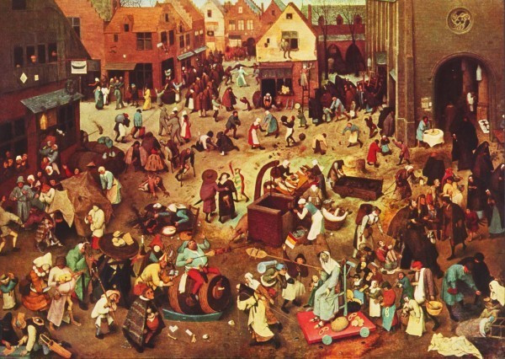

* **Edad Media**

En esta época se hace patente la fuerte disciplina que requerían los aprendices en los talleres artesanales. Con el desarrollo del comercio proliferaron los pequeños talleres, y los comerciantes intervinieron como intermediarios entre el productor y el consumidor; empezaron a movilizarse entre diversas regiones, y surgió la necesidad de fijar especificaciones, suministrar muestras, garantías y otros medios para establecer el equivalente a la administración de aquella época.

* 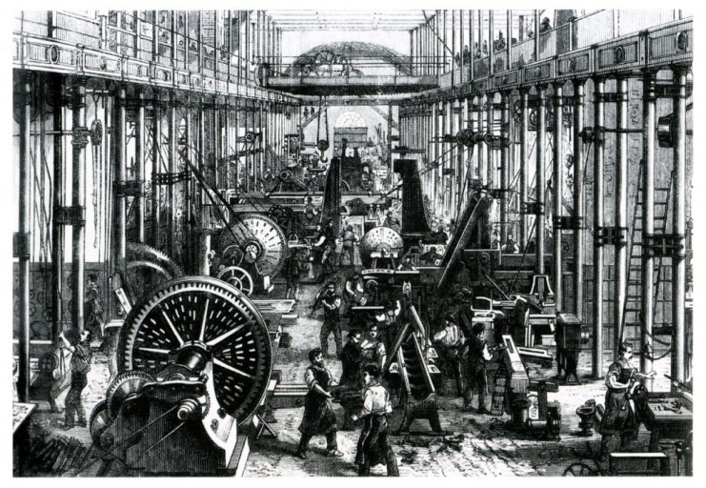**Revolución Industrial**

Diversos inventos y descubrimientos, por ejemplo, la máquina de vapor, propiciaron el desarrollo industrial y, consecuentemente, grandes cambios en los procesos de producción. La complejidad del trabajo hizo necesaria la aparición de especialistas, incipientes administradores, que atendían directamente todos los problemas de la fábrica.

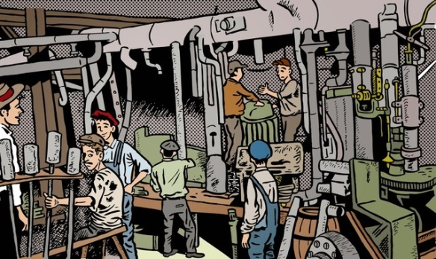Durante la Revolución Industrial, con la producción en serie y la especialización del trabajo, los problemas de fabricación y administración se tornaron más complejos, el alto valor del trabajo artesanal disminuyó, y aparecieron los puestos y mandos intermedios en el área de producción; en otras palabras, el capataz y los inspectores eran los funcionarios de la administración. En esta etapa, para resolver la problemática de la administración se contrataban especialistas en el estudio de factores técnicos de materiales, procesos e instrumentos de medición.

De esta manera, muchos autores consideran a la administración como un conjunto de técnicas que surgen con la Revolución Industrial, y como una disciplina de carácter eminentemente social, ya que se requiere trabajar de una manera más eficiente debido a la centralización de la producción en grandes fábricas.

## Aportaciones Sociales

Desde que el hombre apareció en la Tierra ha tenido la necesidad de trabajar en grupo para subsistir. En este sentido, la administración ha existido no como una disciplina propiamente dicha, sino como un medio para coordinar los esfuerzos de un grupo y lograr objetivos comunes.

Asimismo, la administración ha contribuido en el desarrollo de la sociedad al proporcionar lineamientos para optimizar el aprovechamiento de los recursos y realizar cualquier actividad con la mayor eficiencia, lo cual tiene múltiples connotaciones en los avances de la humanidad.

En la actualidad, la administración es fundamental para el funcionamiento de cualquier empresa o grupo social, y lógicamente es imprescindible para lograr la competitividad en un mundo globalizado.



## Bibliografía

* Münch Galindo, Lourdes. (2014). *Administración: Proceso administrativo, clave del éxito empresarial.* México, Editorial Pearson.